Noms : Charles Anne-Laure

Haegman Julien

Fournir une ou plusieurs captures d’écran qui permettent de voir les résultats de vos exécutions. Important : vos noms doivent apparaître obligatoirement dans toutes les images

**Ouverture de l’aéroport**

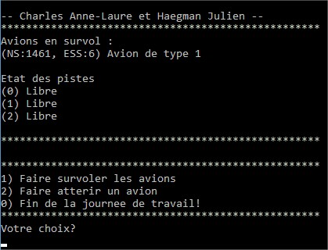

**Au moins cinq avions dans le ciel (dont au moins deux différentes)**

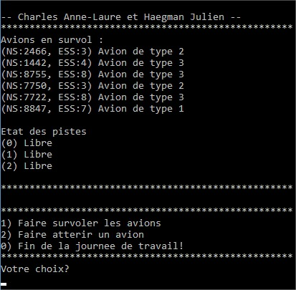

**Un avion manque d’essence**

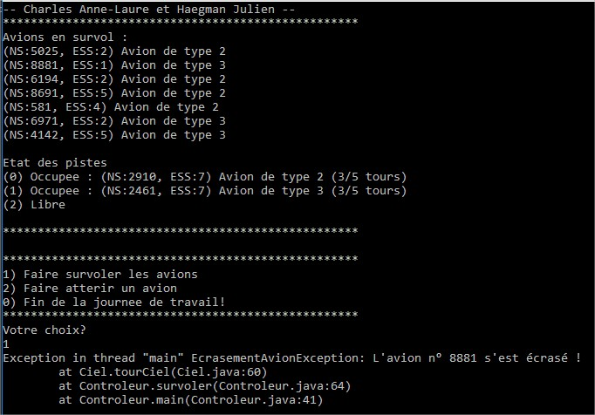

**Un avion atterri sur une piste occupée**

